Přihláška na seminář
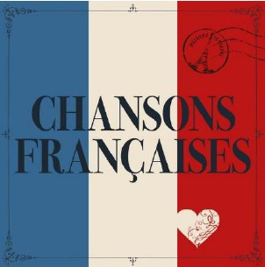
FRANCOUZSKÉ PÍSNIČKY SNADNO, PĚKNĚ A RYCHLE

ORIGINÁLNÍ SEMINÁŘ PhDr. ALENY MRÁZOVÉ

Přihlašuji se na seminář Francouzské písničky…
Jméno a příjmení ………………………………………………………………………………………………….
Kontakt (telefon, nebo e-mail) ………………………………………………………………………………………………….
STŘEDA 17. 6. 2026 16:30 – 18:30
ČTVRTEK 18. 6. 2026 16:30 – 18:30
PÁTEK 19. 6. 2026 16:30 – 18:30
VŠECHNY DNY
Zaškrtněte prosím dny, o které máte zájem.
Datum a podpis …………………………………………………………………………………………………….
Platba v hotovosti na místě. Cena za jednu dvouhodinovou lekci je 250 Kč, cena za všechny lekce (středa až pátek) 600 Kč.
Přihlášky zasílejte nejpozději do 12. 6. 2026 na adresu smigova.kamila@seznam.cz, nebo vhoďte do schránky u dveří Maryšky (Bohumínský spolek Maryška, nám. T. G. Masaryka 939, Bohumín).

